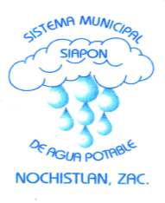

**ATENTO AVISO.**

El Sistema Municipal de Agua Potable de Nochistlán recomienda a todos los usuarios cubrir medidores, tuberías y calentadores solares con periódico, cartón, tela o espuma en esta época de frío, ya que debido a las bajas temperaturas pueden surgir daños y por lo tanto desperdicios de agua y gastos innecesarios.

Por su atención, gracias.

Atte. Cuidemos el Agua

